GMS - INCLUIR AS SOLICITAÇÕES DE COMPRA

Bárbara Zanini e Mariane Mariane Vicenti Portes
Última atualização em 04/05/2021

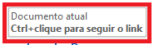
1 - Incluir Pesquisa de Preço
2 - Solicitação de Compras
3 - Vincular Dotação Orçamentária
4 - Avaliar (aprovar todos os itens)
5 - Processo de Compra: Dispensa, Compra Direta e Inexigibilidade
6 – ERRO: Informar Documentos CRF Dispensa
7 - Processo de Compra: Licitação e Registro de Preço

1 - Incluir Pesquisa de Preço – Fase Interna > Pesquisa de Preço > Planejar > Incluir

Motivo da Pesquisa:
Compor Banco de Dados / Licitação – Usar para Licitação Normal e Registro de Preço.
Dispensa – Usar para Compra Direta, Dispensa e Inexigibilidade.

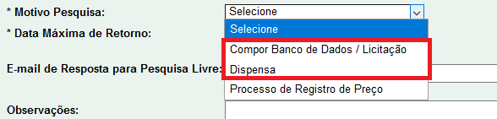

Para Orçamentos já realizados, registrar Pesquisa de Preço Livre:
Fase Interna > Pesquisa de Preço > Registrar Pesquisa de Preço Livre

- ATENÇÃO: Quando o valor a ser utilizado para compra derivar de um processo complexo, deve ser registrado o preço ÚNICO com o CNPJ da Unioeste, e a origem/justificativa deste preço deve constar no processo físico. EXEMPLO: Obras, Quando for usar o Valor do Plano de Trabalho do Convênio, ou outro valor pré-definido, no caso do HUOP os valores do Tasy.

2 - Solicitação de Compras – Fase Interna > Solicitação Compra/Licitação > Manter / Avaliar Solicitação > Incluir

- ATENÇÃO: Incluir uma solicitação de Compra para cada Grupo de Itens, ou seja, um processo licitatório pode ter várias Solicitações de Compra.

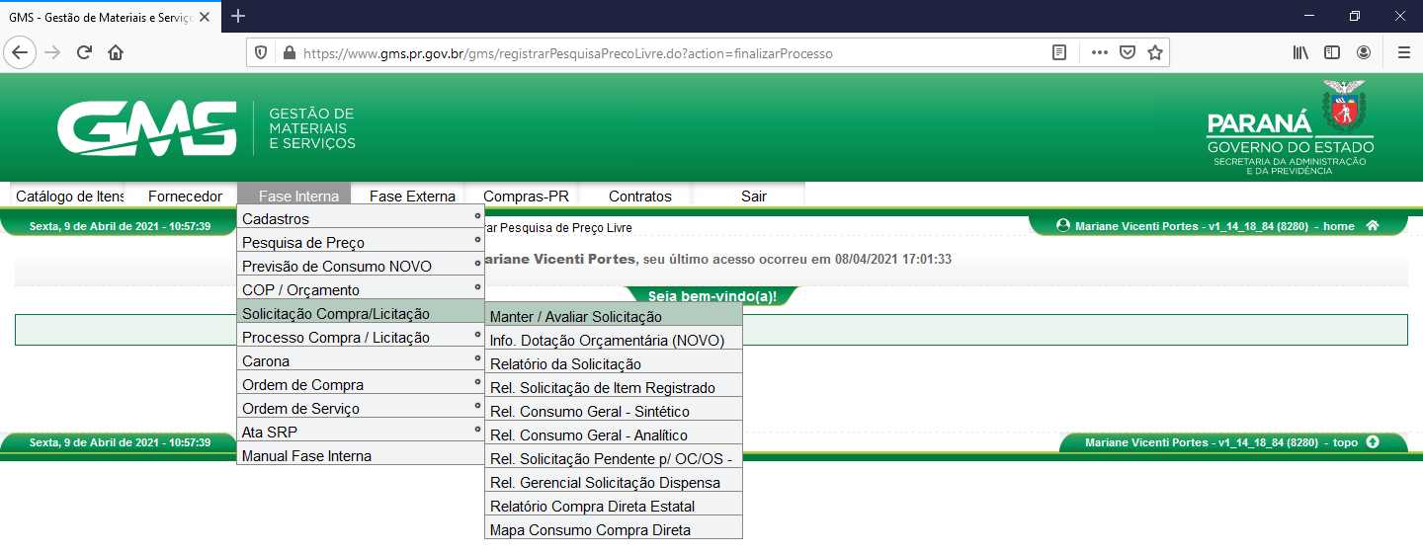
- Botão INCLUIR

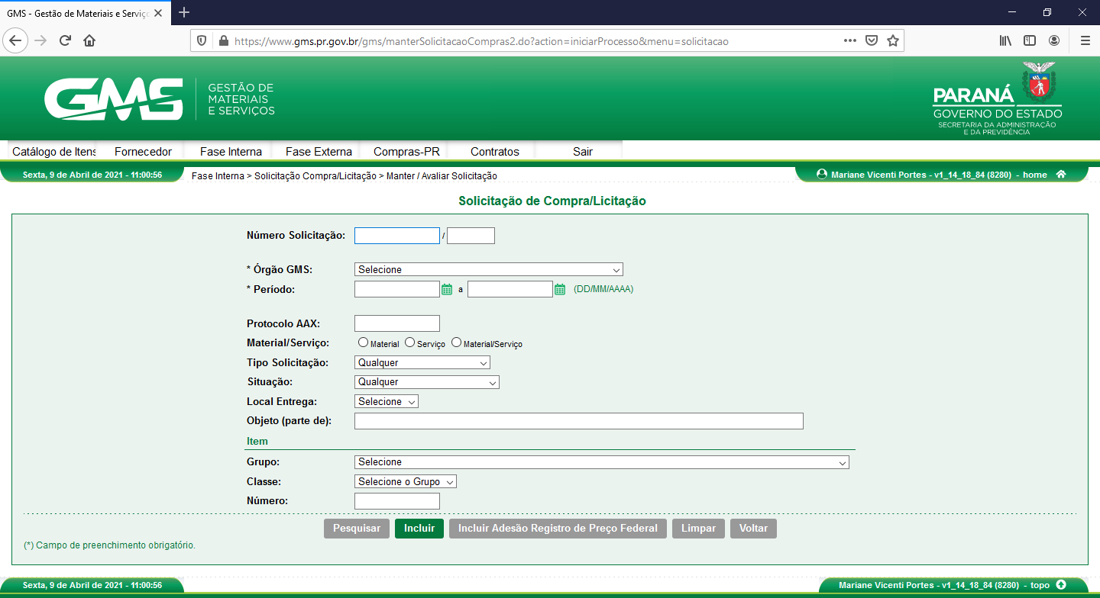

- Na sequência utilizar
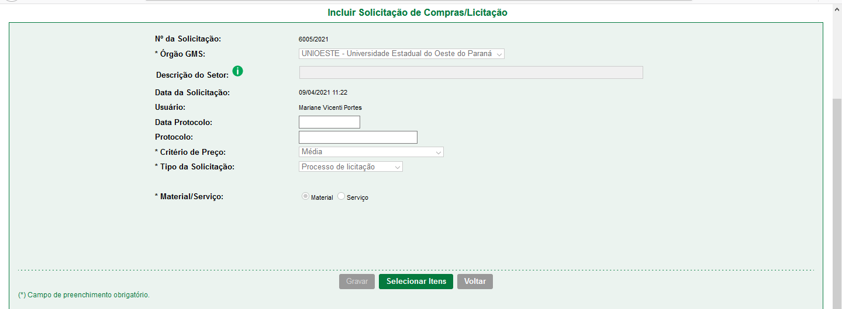

Critério de Preço (usar somente estas):
Menor Valor – Usar para Compra Direta, Dispensa e Inexigibilidade.
Média – Usar para Licitação Normal e Registro de Preço.

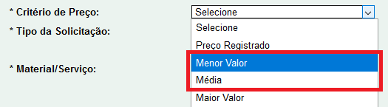

Tipo de Solicitação (usar somente estas):
Dispensa – Usar para Compra Direta, Dispensa e Inexigibilidade.
Tipo de Dispensa – Inexigibilidade, Compra Direta ...
Processo de licitação – Usar para Licitação Normal e Registro de Preço.

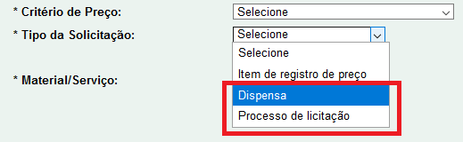

Natureza da Solicitação: Nos casos de Inexigibilidade – Incluir a Publicação e o Agente Autorizador

- Na sequência o botão SELECIONAR ITENS:

- Pesquisar o Item:

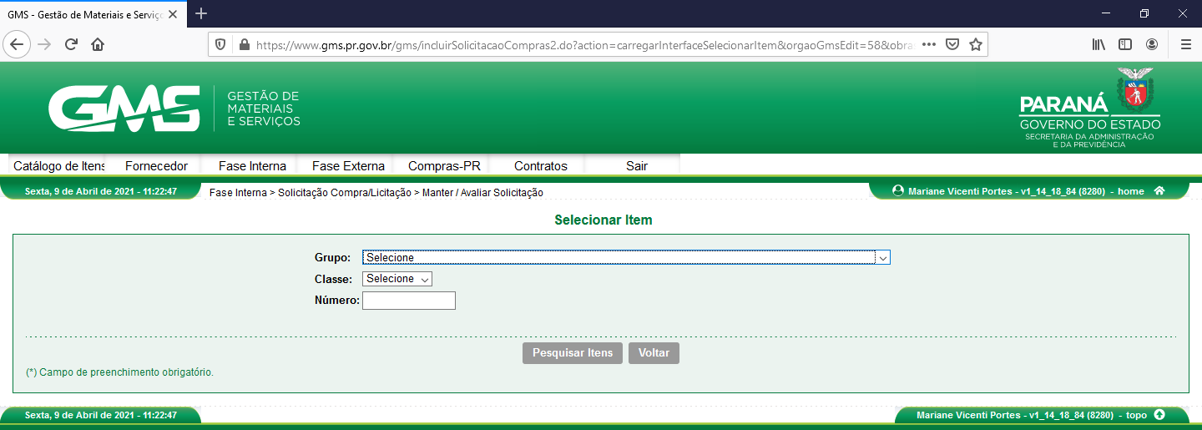

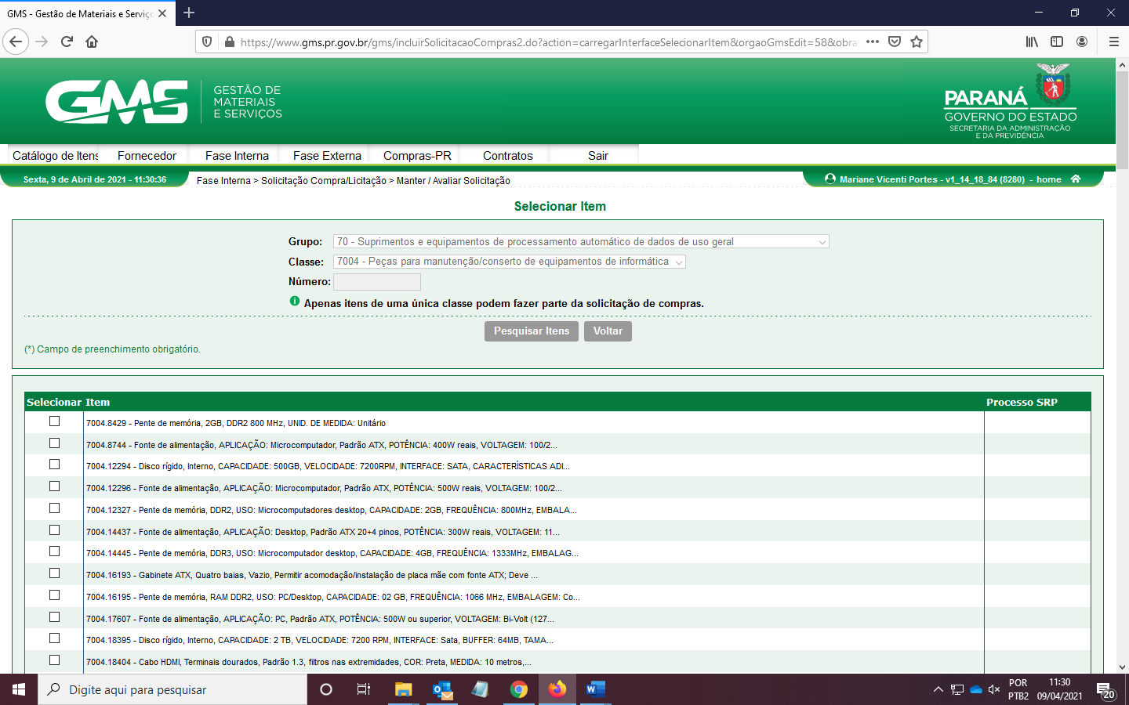

- Selecionar todos os Itens da mesma Classe:

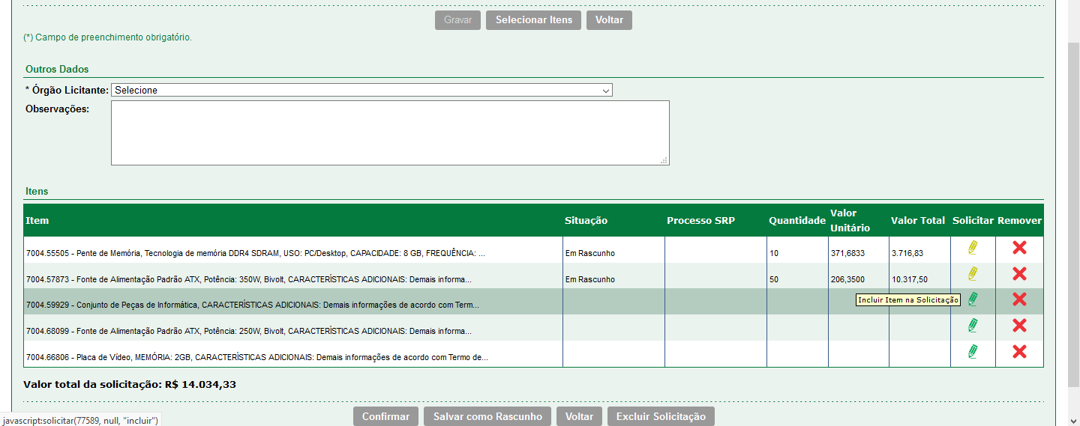

- Informar a quantidade, o local de entrega e clicar no (-) para abrir as “Cotações”:

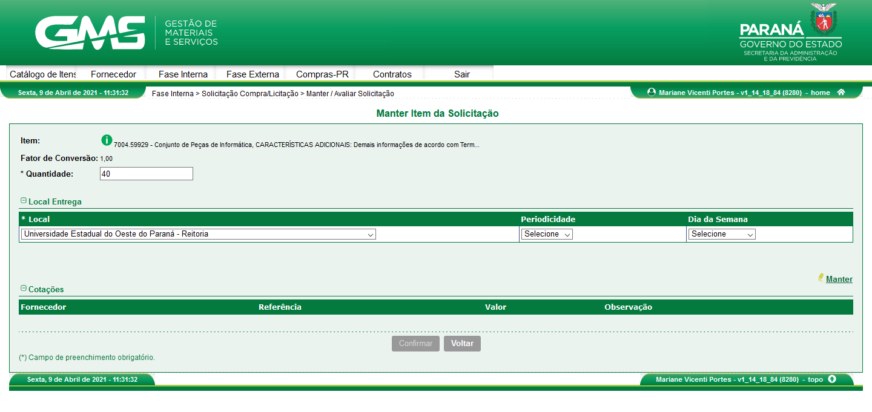

- Marcar o checkbox das cotações anteriormente registradas para compor o preço (médio ou mínimo) para compra.

- E confirmar seleção, assim o sistema calculará o preço (médio ou mínimo) de acordo com as pesquisas registradas para este item.

- Poderá ser registrado uma pesquisa de preço com o CNPJ da universidade quando a formação do preço for complexa. Nestes casos, o processo físico deve conter, devidamente registrado, a origem e/ou a forma de composição do preço.

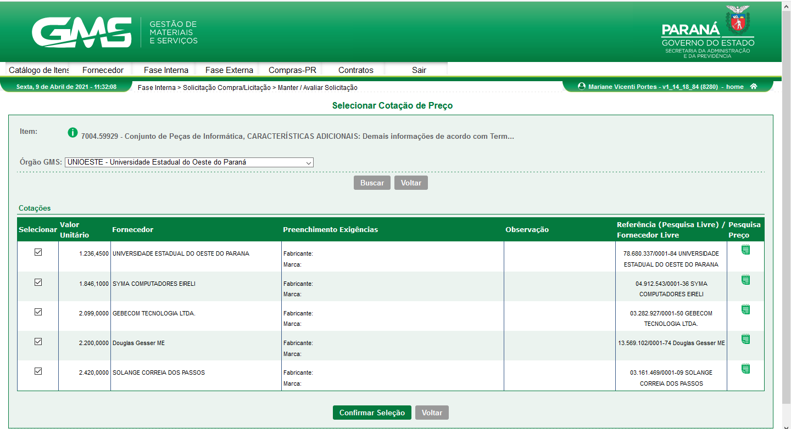

- Fazer uma solicitação de compra para cada grupo de itens da mesma Classe, e anotar os números.

3 - Vincular Dotação Orçamentária – Fase Interna > Solicitação Compra/Licitação > Info. Dotação Orçamentária (NOVO)

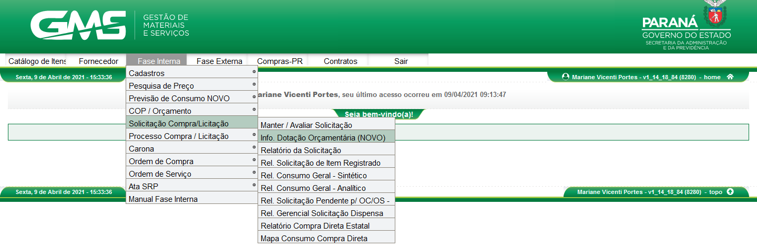

- Usar o número da Solicitação de Compra registrada e clicar no botão “Pesquisar”

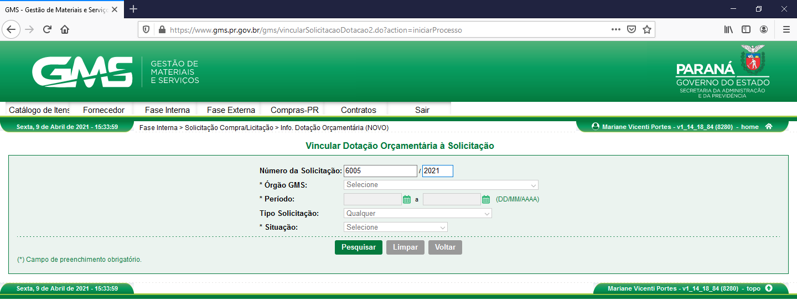

- Clicar no Ícone “Informar dotação Orçamentária”

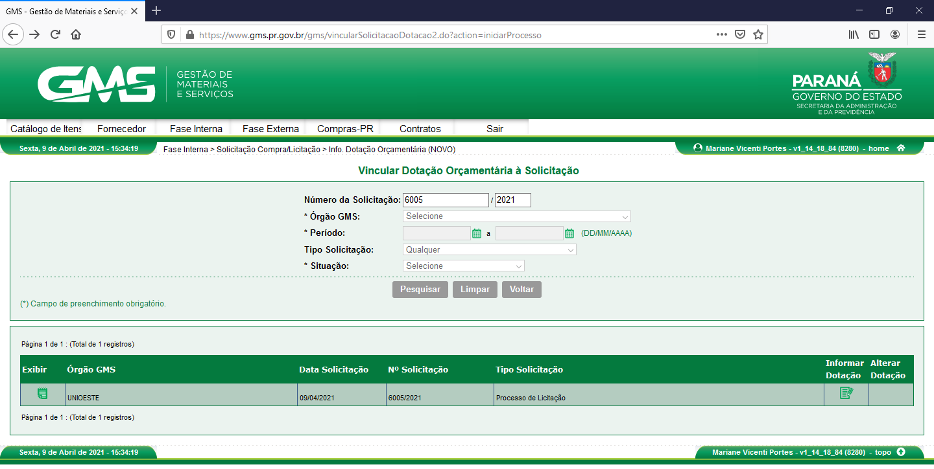

- Inserir as informações e clicar no botão “Confirmar”.

4 - Avaliar (aprovar todos os itens) – Fase Interna > Solicitação Compra/Licitação > Manter / Avaliar Solicitação

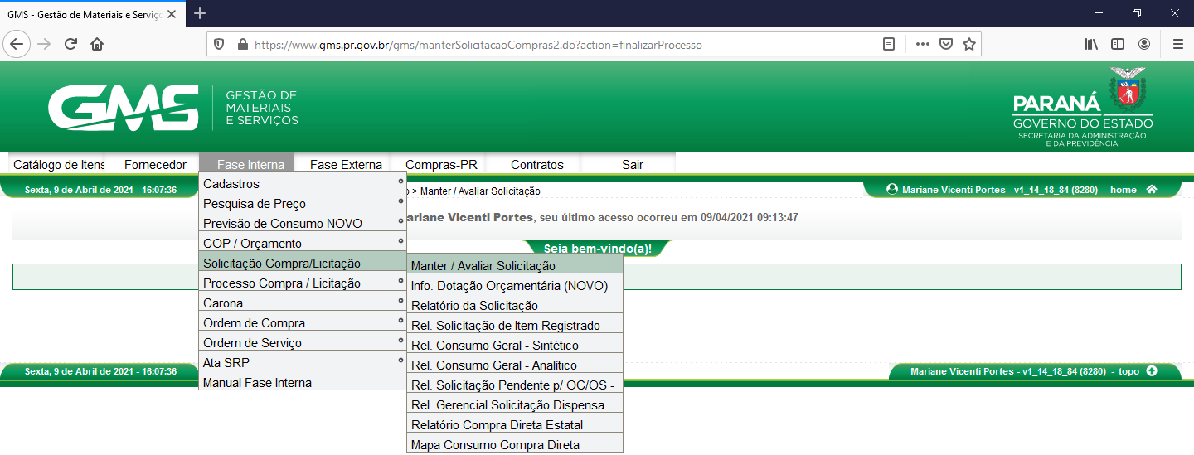

- Clicar no botão AVALIAR e depois no APROVAR TODOS:

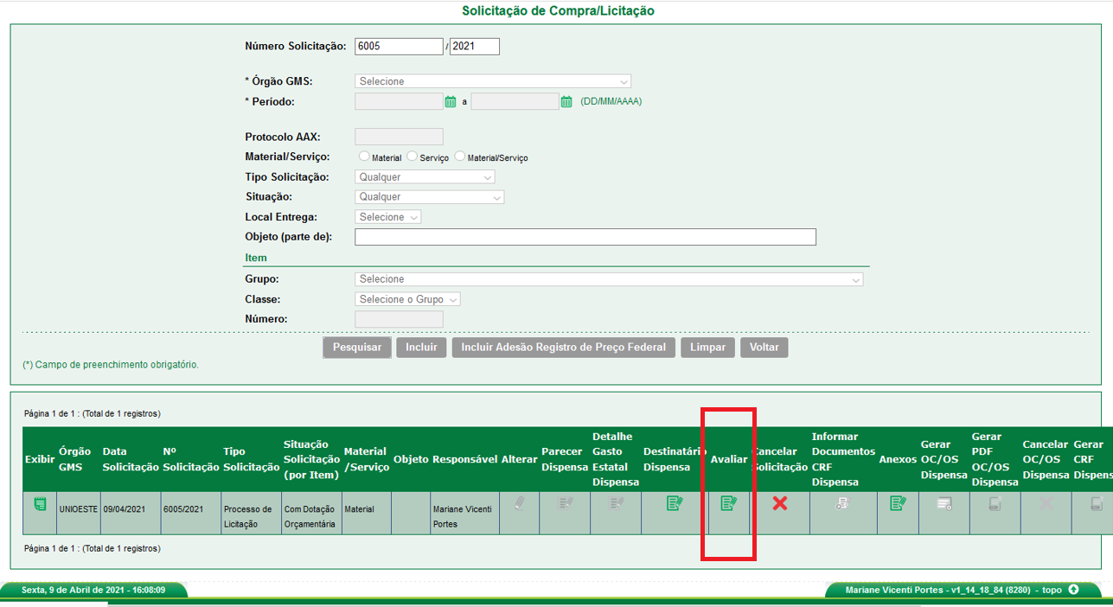

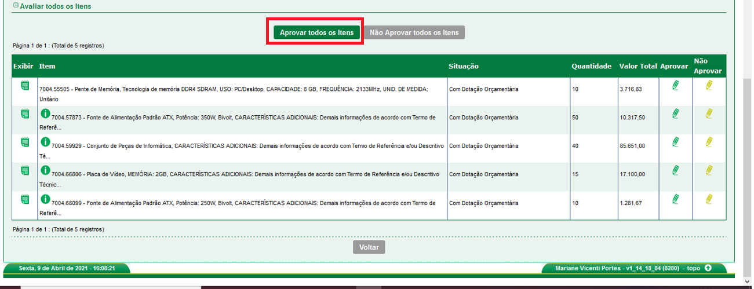

5 - Processo de Compra: Dispensa, Compra Direta e Inexigibilidade – Fase Interna > Solicitação Compra/Licitação > Manter / Avaliar Solicitação

Depois de Aprovar Todos os Itens

- Usar para Dispensa, Compra Direta e Inexigibilidade

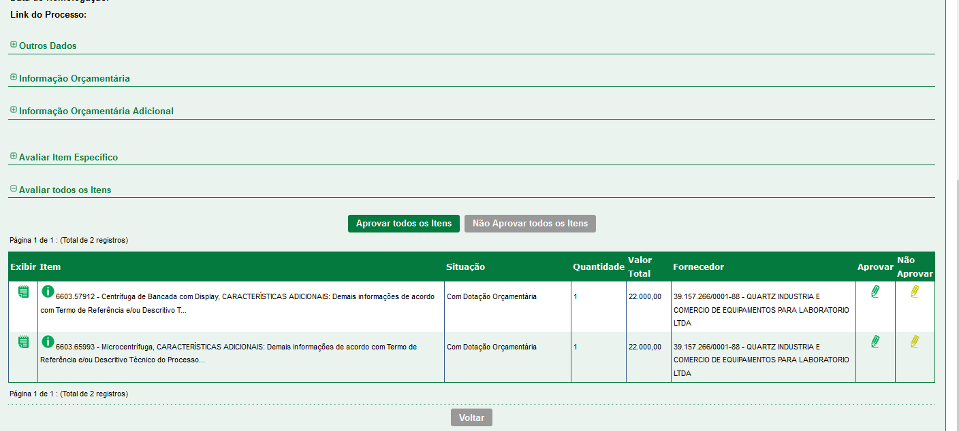

- Gerar OC/OS Dispensa

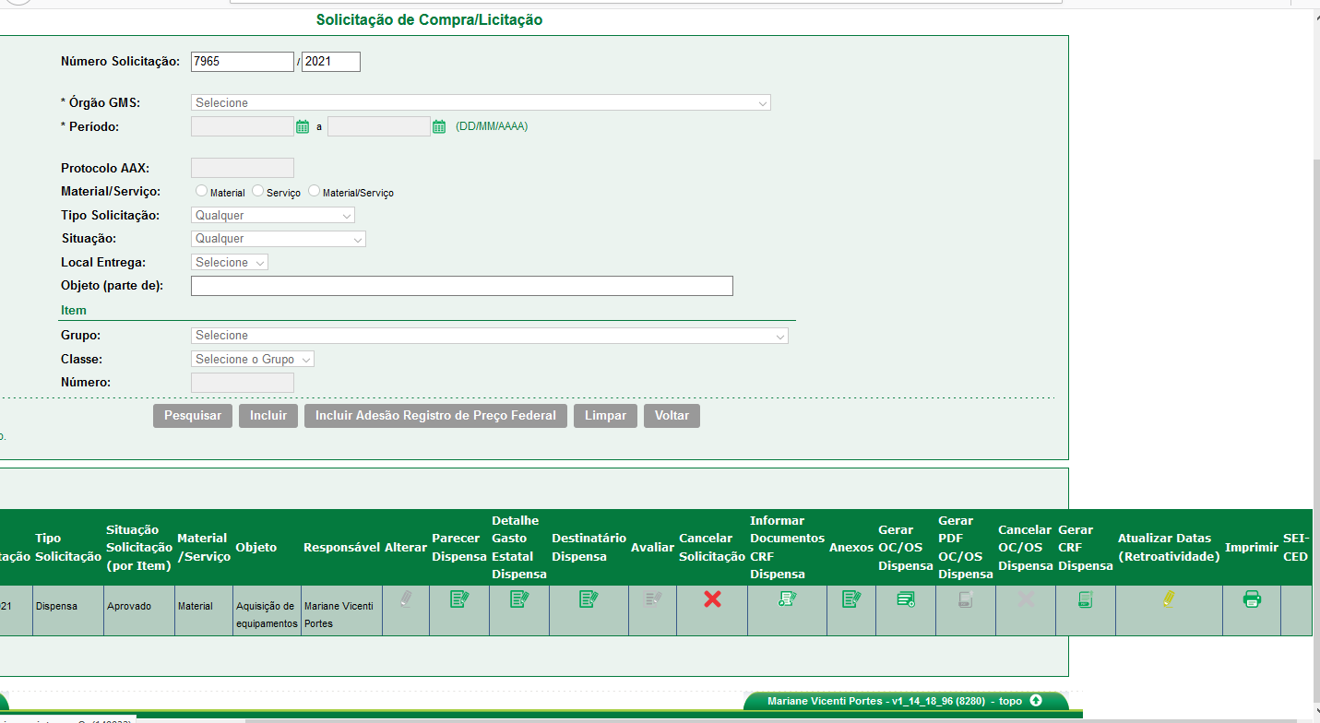

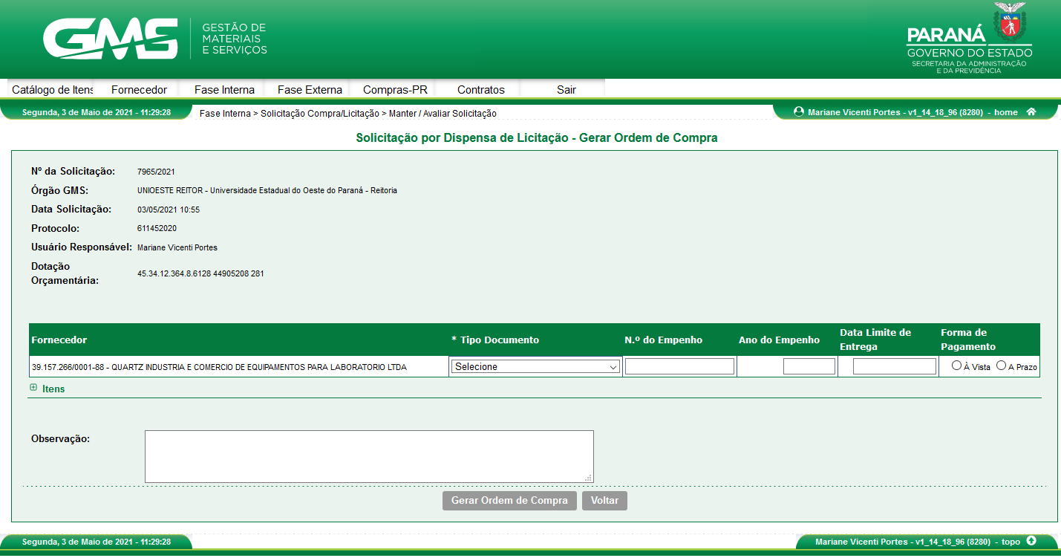

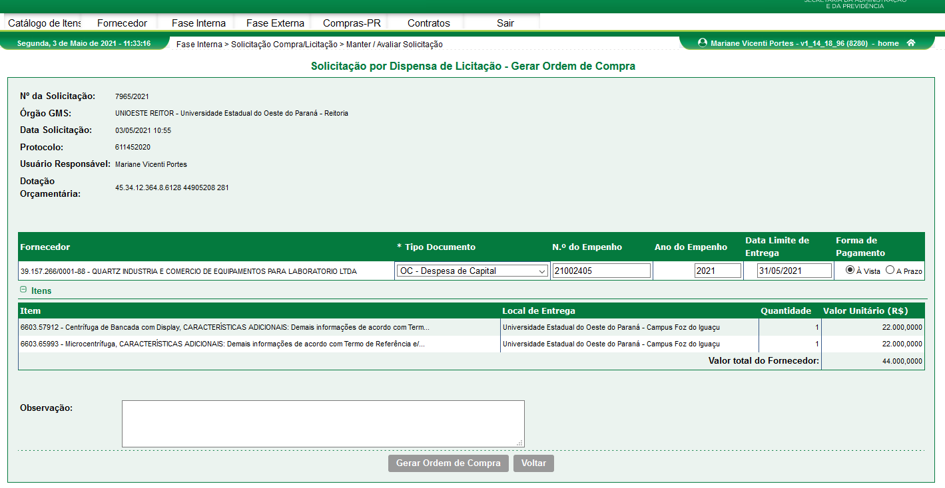

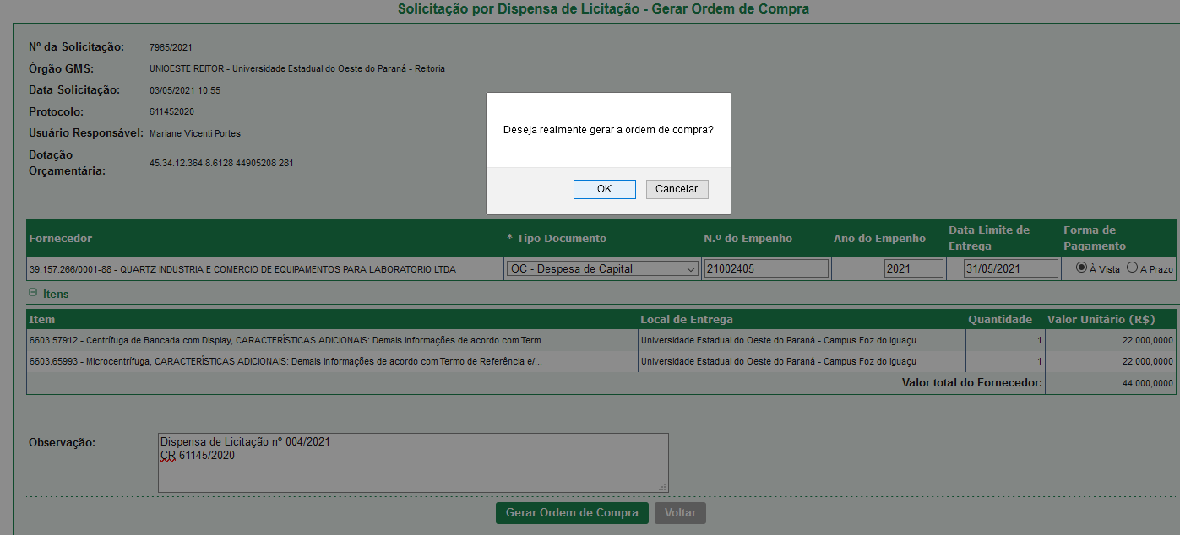

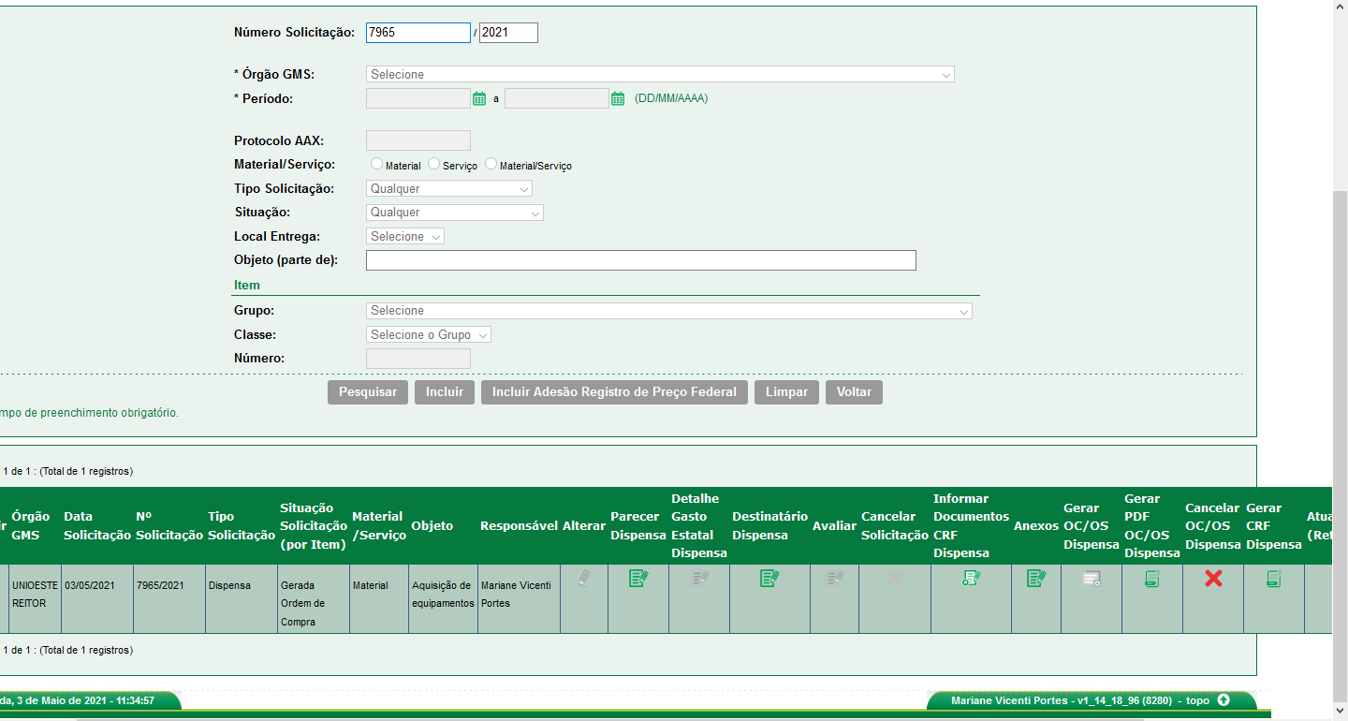

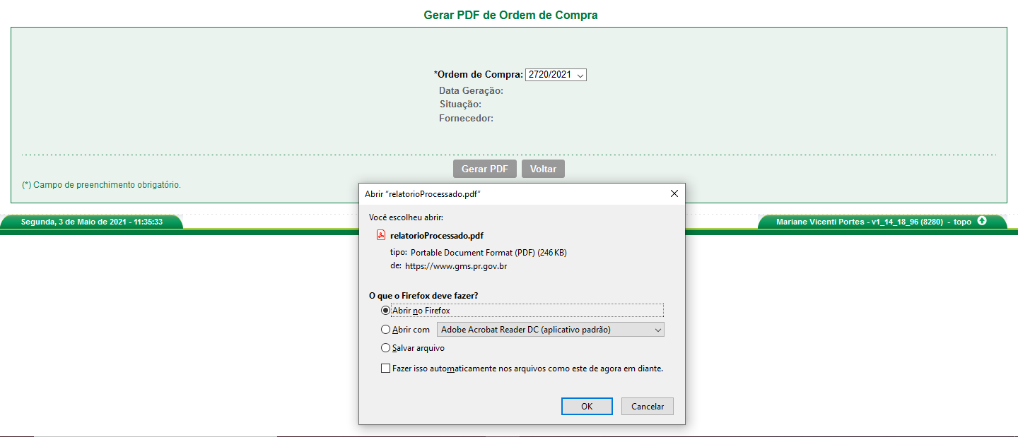

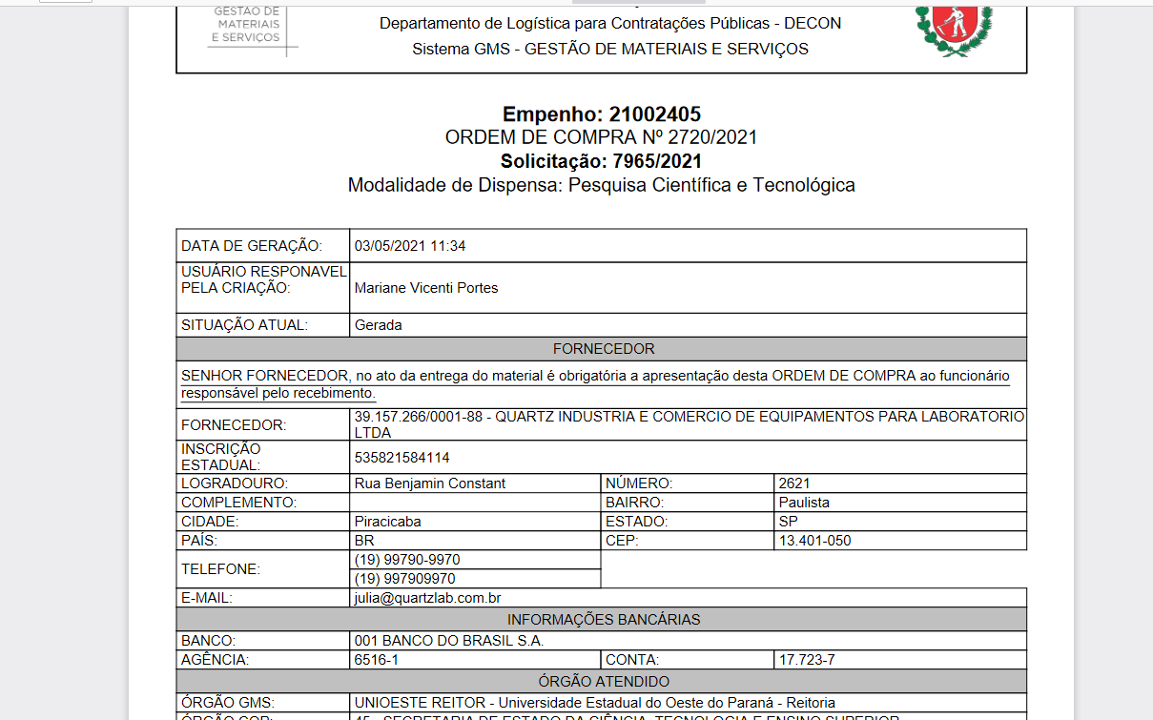

6 – ERRO: Informar Documentos CRF Dispensa

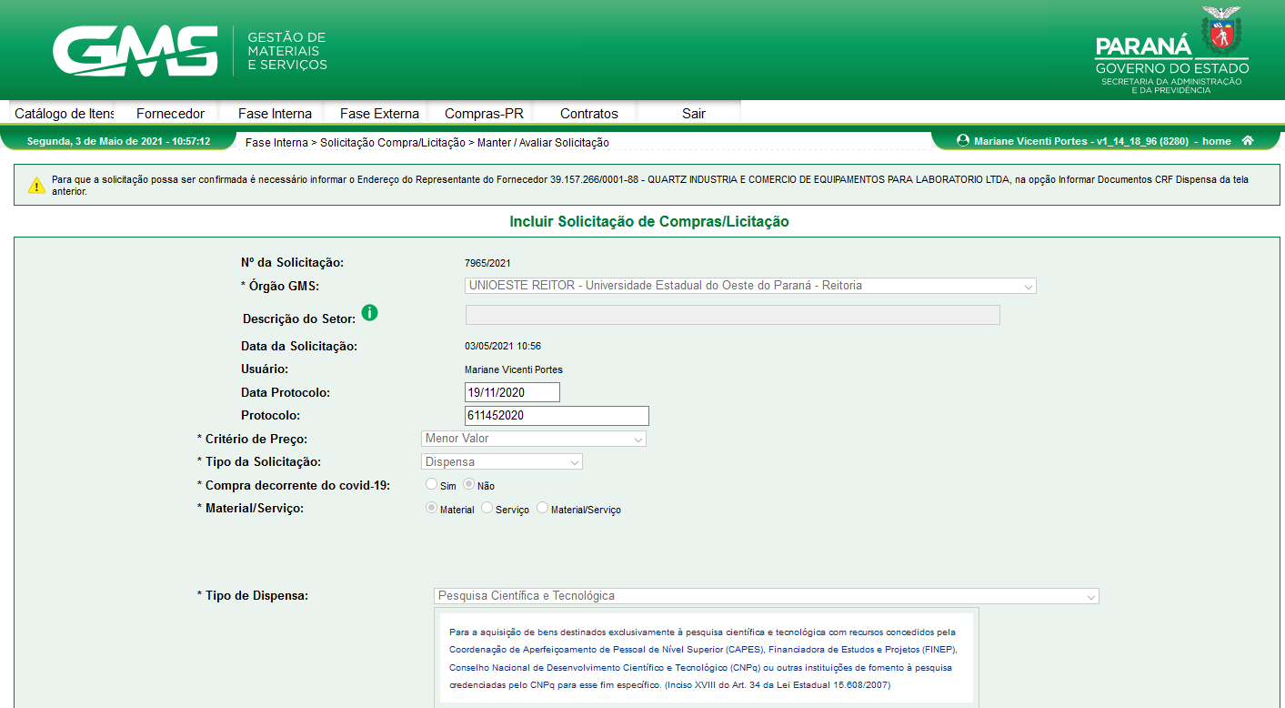

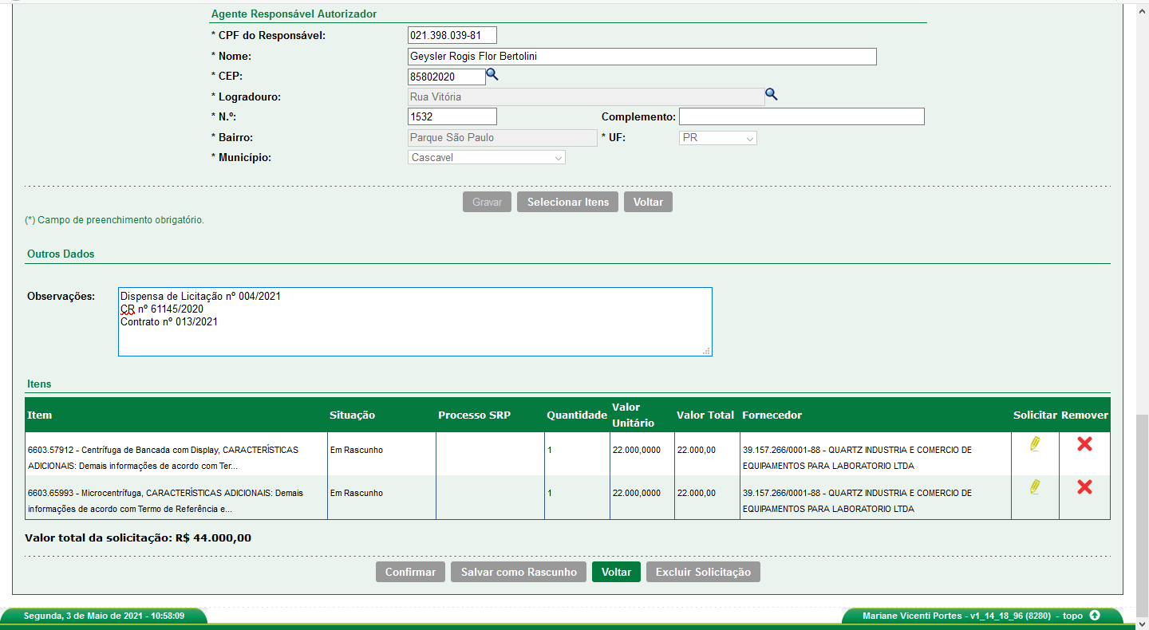

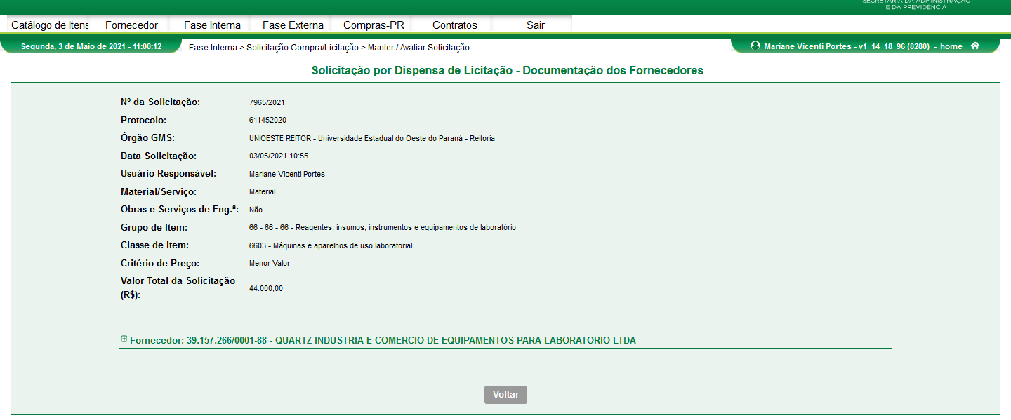

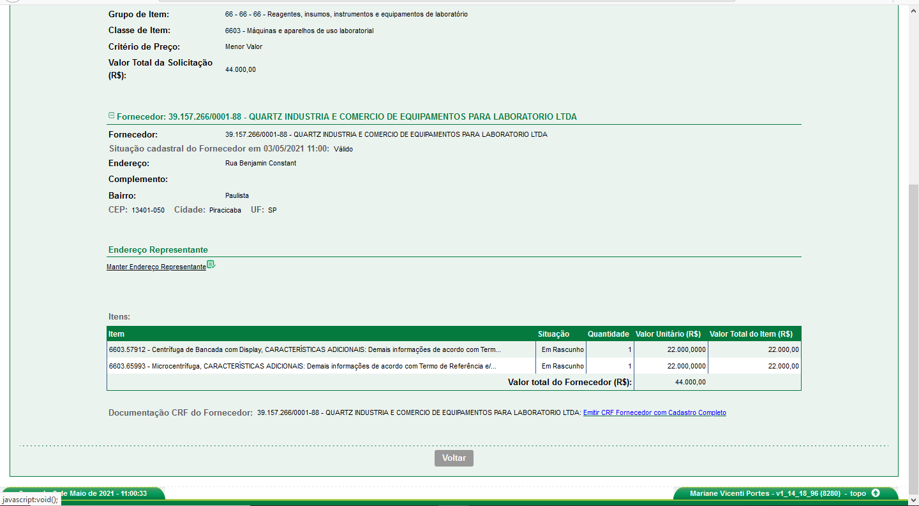

- Inserir as informações e CONFIRMAR

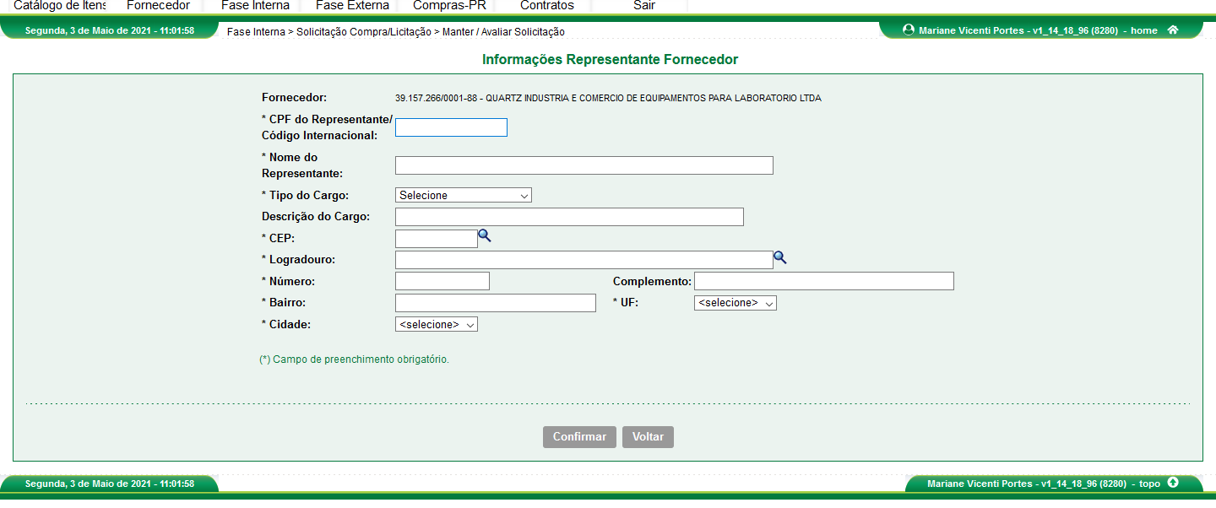

Depois Voltar

7 - Processo de Compra: Licitação e Registro de Preço – Fase Interna > Processo Compra / Licitação > Processo Compra / Licitação (NOVO)

- Usar para LICITAÇÃO e REGISTRO DE PREÇO

- Botão “Incluir Processo” - SEMPRE

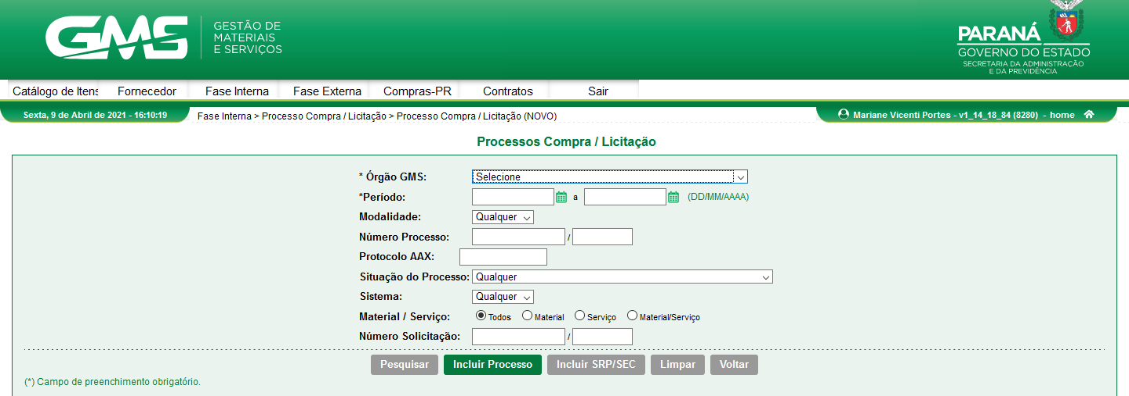

- Preencha os dados do Processo
- Selecione a Modalidade

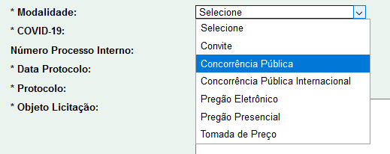

- Neste local será informada a Natureza da licitação, para diferenciar Licitação Normal do Registro de Preços

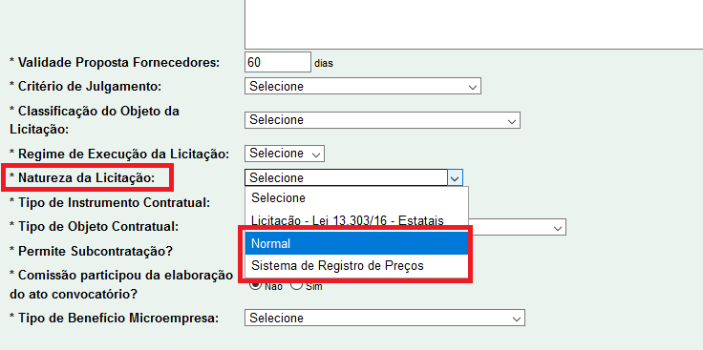

- Inserir as informações da Licitação ou RP e os dados do Ordenador de Despesa (inclusive o endereço pessoal)
- Depois GRAVAR

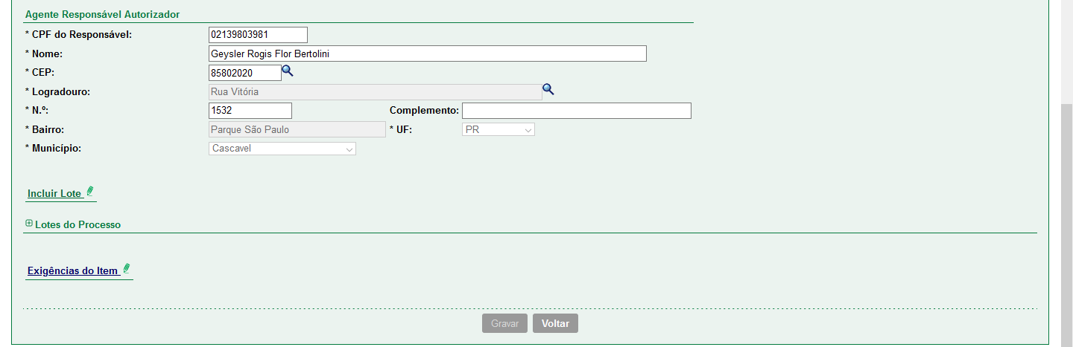

- Incluir os Lotes – Sempre devem ser Incluidos Lotes.
- Se a aquisição for por Item, cada Lote deve equivaler a um Item.
Ex.: Lote 1 – Item 1; Lote 2 – Item 2; etc.
- Se a licitação possuir Lotes, cada Lote só pode conter Itens da mesma Classe e na Licitação ou RP o fornecedor vai arrematar todo Lote.

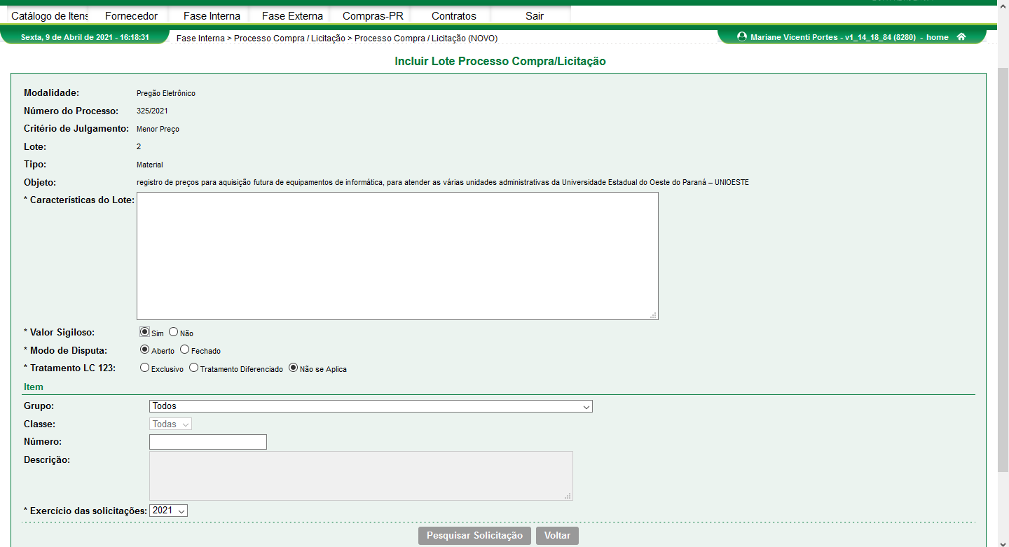

- Inserir Grupo e Classe e “Pesquisar Solicitação”
(o sistema vai buscar as solicitações de compras cadastradas anteriormente para este item)

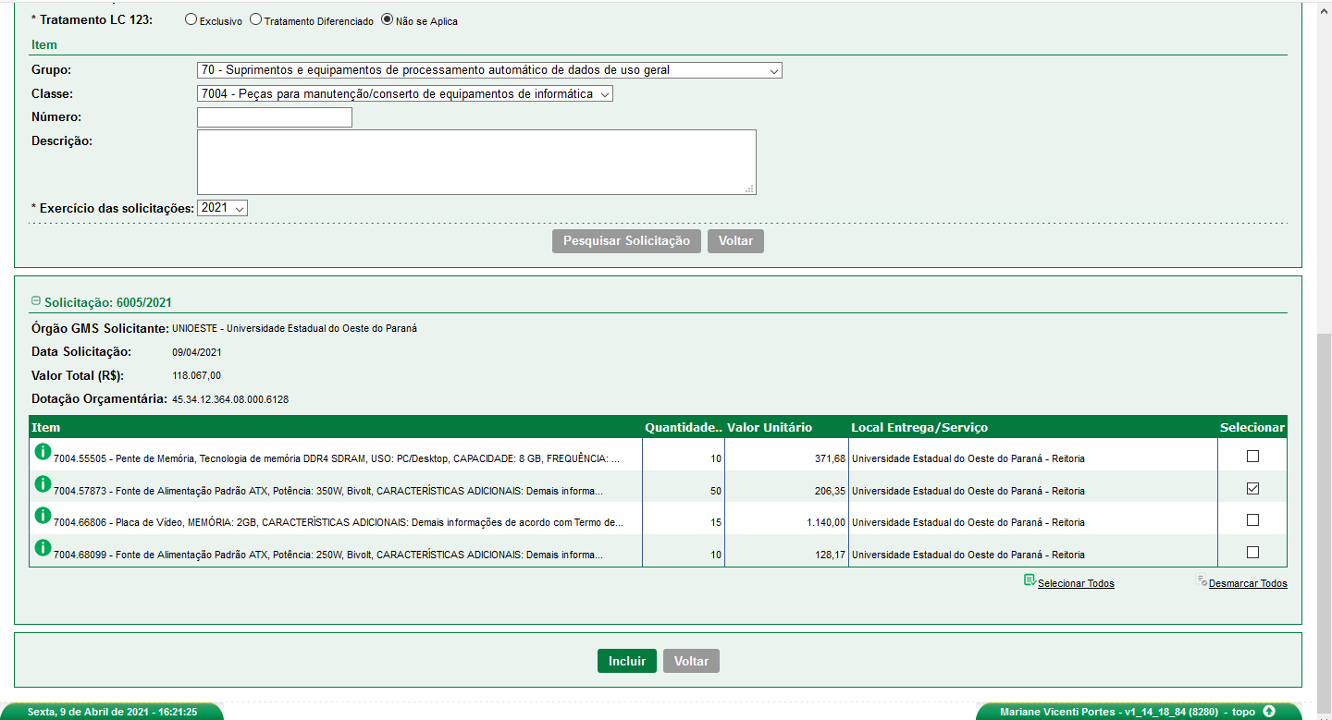

- Selecionar apenas um Item e “Incluir”, para formar Lote 1 – Item 1

- Repetir o processo para cada Item da Licitação ou RP

